Сбор, оценка и передача данных в облако
Мощный граничный контроллер от B&R представлен на выставке в Ганновере
Функции сбора, анализа и отправки данных в облако может выполнять одно устройство - граничный контроллер от B&R. Мощный промышленный ПК, выполняющий функции полноценного промышленного контроллера, может также быть использован для анализа больших данных и машинного обучения.
Граничный контроллер от B&R реализован на базе Automation PC 910. Самый производительный ПК данной серии оснащен процессором Intel XEON и способен выполнять ресурсоемкие задачи, например задачи машинного обучения. На граничном контроллере установлена коммерческая версия ОС Linux, которая отличается надежностью и для которой гарантирована долгосрочная поддержка. Передача данных в облако происходит по протоколу MQTT.
Полноценный промышленный контроллер
Гипервизор от B&R позволяет запускать на граничном контроллере операционную систему реального времени. Благодаря этому промышленный ПК может выполнять функции полноценного промышленного контроллера с минимальным временем цикла в субмиллисекундном диапазоне. Используя промышленный протокол Ethernet POWERLINK, OPC UA или другую полевую шину, к граничному контроллеру можно подключить любое количество модулей ввода/вывода. В дальнейшем также будет реализована поддержка OPC UA TSN.

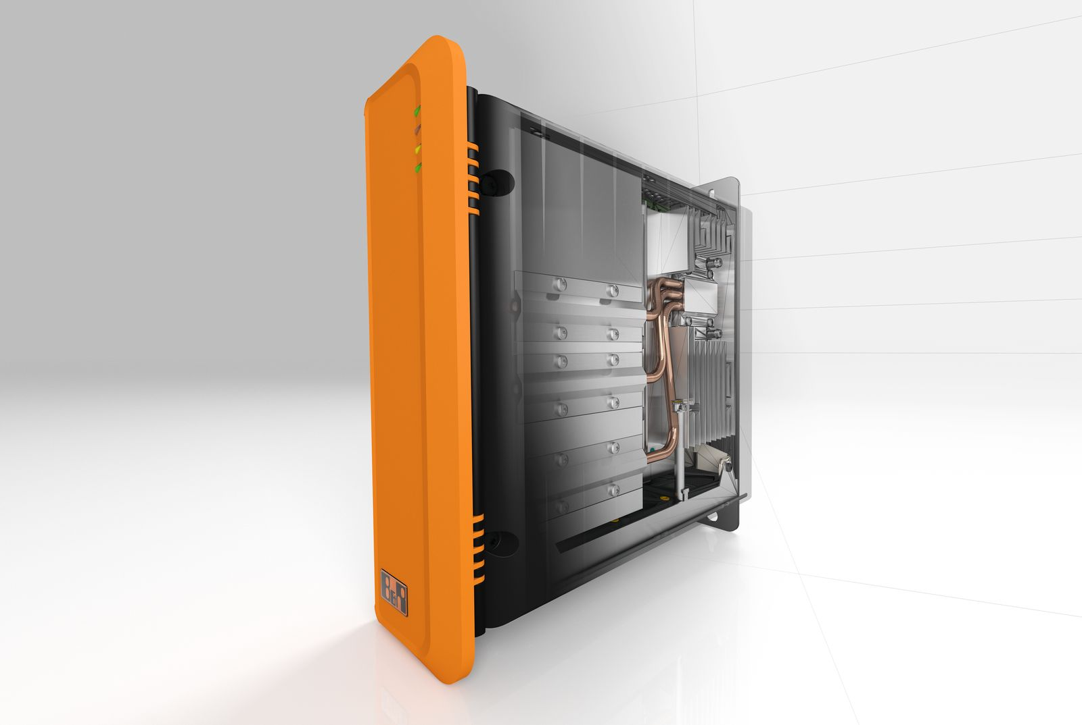
Граничный контроллер позволяет собирать данные, анализировать их и передавать их в облако.

О компании B&R
Компания B&R специализируется на инновационных решениях в сфере промышленной автоматизации, а также имеет представительства по всему миру со штаб-квартирой в Австрии. Продукция B&R сочетает в себе уникальные инженерные разработки и передовые технологии, и по праву завоевала международное признание и любовь клиентов. В портфолио B&R всегда найдется комплексное решение практически для любой задачи современной промышленности: автоматизация отдельных машин или целых заводов, продвинутое управление движением, визуализация, встроенные технологии безопасности и многое другое. Технологии промышленной полевой шины POWERLINK и openSAFETY, так же, как и мощная среда разработки Automation Studio являются основой постоянного совершенствования техники автоматизации и успеха компании на рынке. Дух инноваций позволяет компании B&R быть на острие прогресса, превосходя самые смелые ожидания своих клиентов.
Более подробную информацию Вы сможете найти на www.br-automation.com.

